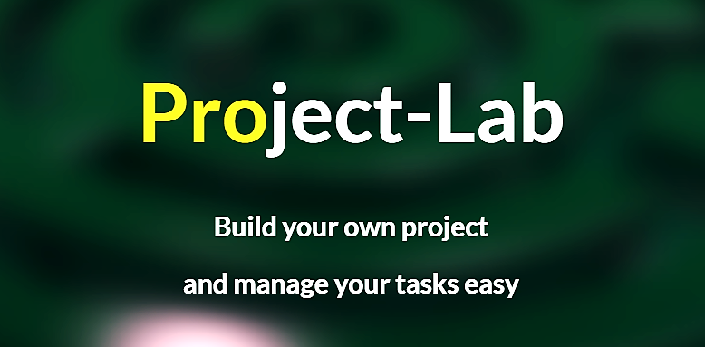

Project-Lab

**2023**

Horváth Gábor

# Mi az a Projekt-Lab?

A Projekt-Lab egy projekt -és feladatkezelő alkalmazás, amely segíti a gyors és hatékony munkaszervezést a projekteken belül.

## Jogosultságkezelés

Az alkalmazás három jogosultság kezelését biztosítja:

* admin *(adminisztrátor)*
* manager *(projektvezető)*
* employee *(projekt résztvevő)*

Az alkalmazásba történő első belépés az admin felhasználóval javasolt. A belépést követően az adminisztrátornak lehetősége van felhasználót létrehozni. Ekkor az új felhasználónak még nincs előre rögzített jogosultsága és őt a bejelentkezés után a rendszer megállítja. Az adminisztrátornak jogosultságot kell adnia az új felhasználó részére, hogy folytatni tudja a munkamenetet.

Az alkalmazás ugyanakkor lehetőséget kínál a felhasználó által történő regisztrációra is.

## Projektek

A projekt létrehozása az adminisztrátor szerepköréhez tartozik. A projektek élére vezetőt, úgynevezett „managert” kell kineveznie azon felhasználók közül, akik manager szerepkörrel rendelkeznek. Ezt követően a létrehozott projekthez „employee” jogosultsággal rendelkező résztvevőket lehet hozzáadni vagy eltávolítani. Ez a funkció az admin illetve a manager számára is elérhető. Fontos azonban, hogy a részvevő manuálisan is ki tud lépni a projektből. Kivétel a projekthez tartozó manager. Ilyen esetben a projekt átruházásáról gondoskodni kell, és a szerkesztés menüpontban kell megváltoztatni a managert.

Lehetőség van a projekt státuszának állítására. Az újonnan létrehozott projektek automatikusan aktív státuszt kapnak, de a létrehozást követően manuálisan változtatni lehet rajta. A rendszer csak az aktív státuszú és az adott felhasználóhoz rendelt projekteket jeleníti meg. Az admin felhasználó, azonban az összes projektet látja, státusztól függetlenül.

## Feladatok

A projektekben feladatokat lehet létrehozni. Ezeket a feladatokat a projekt résztvevőihez lehet hozzárendelni. Egy feladaton többen is dolgozhatnak és a résztvevők saját magukhoz is hozzá tudnak csatolni egy kiválasztott feladatot.

A munkafolyamat minél hatékonyabb szervezése érdekében a rendszer lehetőséget biztosít a feladatok priorizálására és státuszának kezelésére is. Fontos, hogy a projekten belül az adminisztrátor, a manager és a résztvevők is fel tudnak venni feladatokat. Amennyiben egy részvevő elkészült egy feladattal, „Completed” státuszra állítással jelezheti a manager felé, aki erről értesítést kap. A manager dönthet úgy, hogy elfogadja a feladatot, vagy egyéb státuszműveleteket végezhet.

## Határidő kezelés

Az alkalmazás lehetőséget kínál a projektek és feladatok határidejének kezelésére, amelyet a rendszer is figyelemmel követ. A határidő lejárta előtt 5 nappal értesítést küld a résztvevőknek, ha még a projekt és/vagy a feladata aktív státusszal rendelkezik.

## Kommunikáció

A Projekt-Lab alkalmazás lehetőséget teremt a kommunikációra is. A felhasználók kommunikálhatnak egymással a projekteken és a feladatokon belül is. Az olvasatlan üzeneteket a rendszer kétféleképpen is jelzi. Egyrészt a felület táblázatában egy piros borítékkal, illetve a táblázat action menü rendszerében egy piros csengő ikonnal figyelmeztet a „Comments” gombnál.

# Az alkalmazás beüzemelése

Az alkalmazás beüzemeléséhez szükséges előfeltétel a Docker telepítése a számítógépre.

Ezután az alábbi lépéseket kell végrehajtani:

1. Docker futtatása
2. egy parancssorban be kell lépni a ProjektLab mappába
3. futtassa le a következő parancsot: docker-compose build && docker-compose up

Az alkalmazás a böngészőben a **’frontend.localhost:5180’** alatt lesz elérhető.

# Első belépés

Az első belépést elősegítve az alkalmazás beüzemelése során három felhasználó jön létre:

|  |  |  |
| --- | --- | --- |
| **szerepkör** | **e-mail** | **jelszó** |
| admin | [admin@projektlab.hu](mailto:admin@projectlab.hu) | admin |
| manager | [manager@projektlab.hu](mailto:manager@projectlab.hu) | manager |
| employee | [employee@projektlab.hu](mailto:employee@projectlab.hu) | employee |